Добро пожаловать в инструкцию для авторизации на портале Astana IT University!
- Вам необходимо перейти на страницу авторизации Microsoft (Sign in to your Microsoft account (live.com) ) нажав по указанной ссылке.

- Вводите свой логин и пароль от студенческой почты Astana IT и проходите авторизацию.

Рис. 1

- Дальше вам необходимо перейти на портал нажав по ссылке https://du.astanait.edu.kz. Вам откроется страница входа в портал

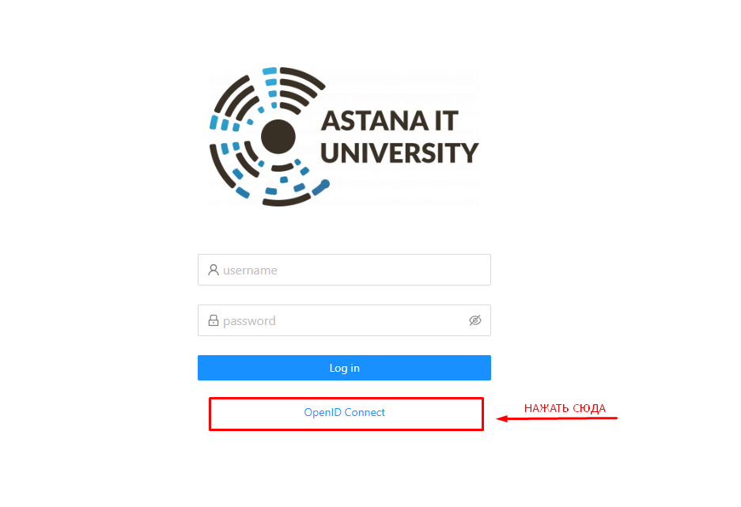

Рис. 2

Как показано в рисунке 2, вам необходимо нажать на ссылку “OpenID Connect”. Далее вас перебросит на страницу входа Microsoft, где вы выбираете нужную вам студенческую почту.

После входа в почту вас пробросит обратно на страницу нашего портала, где будет идти запрос на вход. Вам нужно будет подождать от 1 до 3 секунд и если с вашей учетной записью все в порядке, то вы перейдете в дэшборд нашего портала (рис. 3)
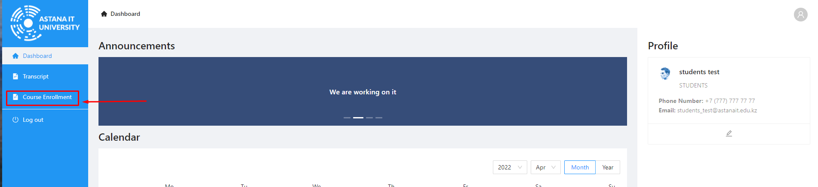

Рис. 3

Вам необходимо зайти в свой Profile и ознакомиться с вашим Индивидуальным учебным планом (Curriculum) на 2022-2023 учебный год.

ПРИМЕЧАНИЕ: Если при входе возникла ошибка с сообщением “Something went wrong. Please, contact administrator” или “Server Error”, то вам нужно будет обратиться с проблемой на почту developer@astanait.edu.kz.

С уважением, разработчики Департамента Информационных Технологий.

